软件概要设计书（云平台）
版本V0.1

文件编号： | ICVP.QS.0005 | 生效日期： | YYYY-MM-DD
编 制： |  | 会 签：
审 核： |  | 批 准：

修改记录

序号 | 版次号 | 修改条款及内容 | 修改人 | 页码 | 修改日期

目 录
目 录 3
1文档介绍 6
1.1 文档目的 6
1.2 读者对象 6
1.3 术语与解释 6
2 背景概述 6
3 需求分析 7
4 方案设计 7
4.1 系统架构图 7
4.1.1 PKI证书服务与PKI系统的关系 8
4.1.2 PKI服务与mes系统的关系 9
4.2 系统功能模块图 9
PCM系统主要包括证书申请，证书更新，证书吊销，证书状态检查，证书关系库维护，证书安全管理，管理员操作日志和证书批量下发日志等功能模块。 10
4.2.1 设备信息同步 10
4.2.2 证书批量申请 10
4.2.3 在线证书申请 11
4.2.4 证书更新 11
4.2.5 证书吊销 11
4.2.6 证书状态检查 12
5 接口设计 12
文档约定 12
5.1 证书管理类接口 13
5.1.1 在线证书申请 13
5.1.1.1 接口说明 13
5.1.1.2 接口url 13
5.1.1.3 接口入参 13
5.1.1.4 请求示例 13
5.1.1.5 接口出参 13
5.1.1.6 返回示例 13
5.1.2 证书状态更新 14
5.1.2.1 接口说明 14
5.1.2.2 接口url 14
5.1.2.3 接口入参 14
5.1.2.4 请求示例 14
5.1.2.5 接口出参 14
5.1.2.6 返回示例 14
5.2 基础安全类接口 14
5.2.1 秘钥导入接口 14
5.2.1.1 接口说明 14
5.2.1.2 接口url 14
5.2.1.3 接口入参 15
5.2.1.4 接口请求示例 15
5.2.1.5 接口出参 15
5.2.1.6 响应示例 15
5.2.2 对称加密接口 15
5.2.2.1 接口说明 15
5.2.2.2 接口url 15
5.2.2.3 接口入参 15
5.2.2.4 接口请求示例 15
5.2.2.5 接口出参 16
5.2.2.6 响应示例 16
5.2.3 对称解密接口 16
5.2.3.1 接口说明 16
5.2.3.2 接口url 16
5.2.3.3 接口入参 16
5.2.3.4 接口请求示例 16
5.2.3.5 接口出参 16
5.2.3.6 响应示例 17
5.2.4 签名 17
5.2.4.1 接口说明 17
5.2.4.2 接口url 17
5.2.4.3 接口入参 17
5.2.4.4 接口请求示例 17
5.2.4.5 接口出参 17
5.2.4.6 响应示例 17
5.2.5 验签 18
5.2.5.1 接口说明 18
5.2.5.2 接口url 18
5.2.5.3 接口入参 18
5.2.5.4 接口请求示例 18
5.2.5.5 接口出参 18
5.2.5.6 响应示例 18
5.2.6 加密文件 19
5.2.6.1 接口说明 19
5.2.6.2 接口url 19
5.2.6.3 接口入参 19
5.2.6.4 接口请求示例 19
5.2.6.5 接口出参 19
5.2.6.6 响应示例 19
5.2.7 非对称加密 20
5.2.7.1 接口说明 20
5.2.7.2 接口url 20
5.2.7.3 接口入参 20
5.2.7.4 接口请求示例 20
5.2.7.5 接口出参 20
5.2.7.6 响应示例 20
6 错误码 20
7 附录 21
7.1 包名类名设计 21

1文档介绍

文档目的
本文档是对ms-pki项目做的框架设计，主要包含技术架构、设计思路、及应用场景。本阶段，文档主要用于指导项目计划制定、系统/模块的开发、数据设计、测试方案、运维方案等。

读者对象
研发相关人员\评审相关人员\高层领导及公司规定的其他有阅读权限人员。

术语与解释
缩写、术语 | 解 释
ms-pki | pki微服务,提供证书申请，更新，吊销等服务
PCM系统 | 代指ms-pki服务
OCSP | 证书在线实时状态查询
CRL | 证书吊销列表
MES系统 | 产线系统
csr | 证书申请时参数

背景概述
为了实现tsp平台与接入设备实现安全可靠的通道，现pki平台需要提供证书管理相关功能。ms-pki服务作为pki平台建设的中的一个模块，需要提供对内对接pki系统，包装pki系统相关功能接口，记录证书管理操作日志，证书申请日志，维护设备证书关系库以及证书安全管理等功能；对外提供证书申请，更新，吊销等接口调用。

需求分析
ms-pki主要功能包括：
- 设备信息同步
- 证书批量申请
- 证书单个申请
- 证书更新
- 证书吊销
- 证书关系库维护
- 证书安全管理，主要包括证书远程状态检测，证书远程同步，证书远程更新等
- 系统日志，记录证书申请日志，管理员操作日志等

方案设计

系统架构图

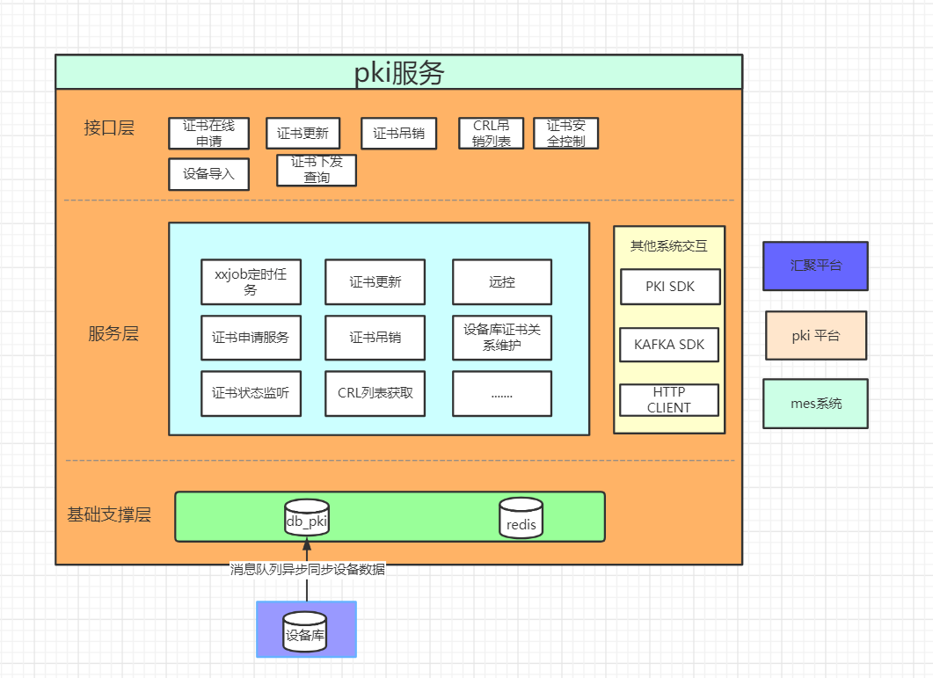
图1 ms-pki服务系统架构图
接口层：提供http restful风格接口供手机端，产线，其他系统等通过经过内外部网关进行调用，同步等待服务层进行处理，并将结果返回到调用端。注意:pki服务部署到接入层以后，默认经过接入层进行认证鉴权等操作，并进行协议转换。
服务层：负责承接上层的请求，调用下层的sdk进行外部系统交互；或者通过定时任务触发批量证书申请，并通过https的方式调用mes系统进行证书下发。
存储层：存储证书批量下发日志，设备证书关系库等信息；并通过canal进行设备信息实时同步。
外部系统交互：分别通过PKI SDK与PKI平台进行交互，进行PKI相关管理功能；通过kafka sdk与汇聚平台进行交互，下发证书远程指令或者接收来自车端的证书管理相关的请求和状态上报；通过http client与mes系统进行证书下发。

PKI证书服务与PKI系统的关系
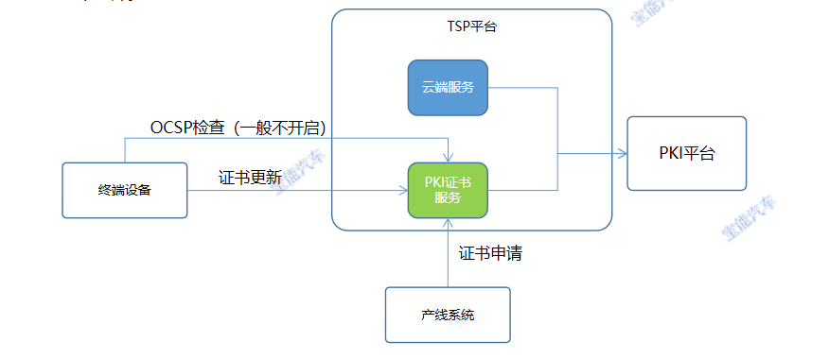
图2 PCM与PKI系统关系图

PKI系统对接主要是在TSP平台侧建立一套系统服务对接PKI系统，面向车辆设备，用户手机app等提供证书申请和管理等的相关功能，主要包含以下各方面的功能：
证书的批量申请：面向产线的证书申请接口
证书更新：用户车辆销售后，将证书切换到用户模式证书
证书状态检查：CRL吊销证书列表

PKI服务与mes系统的关系
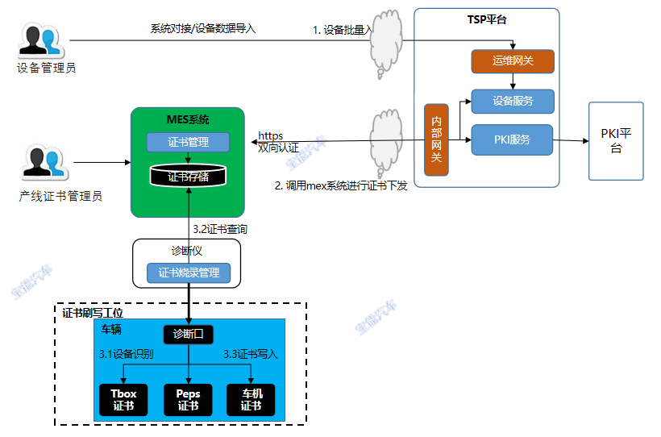
图3 PCM与mes系统关系图

说明：
- 需要罐装证书的设备需要提前入库到TSP平台
- pki服务通过定时任务触发批量证书下发
- 云端会记录证书同设备之间的关系
- 提供单独的工位和环节刷写证书
- 产线证书的刷写通过诊断口刷写
- 不同的设备的证书通过诊断口分别单独刷入

系统功能模块图

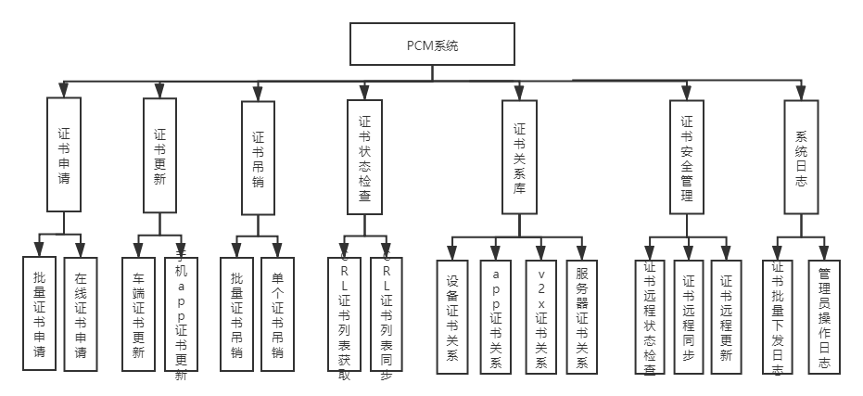图4 系统功能模块图

PCM系统主要包括证书申请，证书更新，证书吊销，证书状态检查，证书关系库维护，证书安全管理，管理员操作日志和证书批量下发日志等功能模块。
系统功能模块说明

设备信息同步
同步方式
- 全量同步，主要用于系统上线时，需要进行一次设备信息由db_device->db_pki库中设备信息相关表的全量同步。
- 实时增量同步，主要用于pki系统上线之后通过自动化实时增量同步
- 手动导入方式，主要用于进行实时同步异常数据的处理，没有纳入tsp平台设备管理的设备的进行批量导入的方式。
实现方式
- 实时增量同步
通过canal工具实现tsp平台中db_device库和db_pki库之间设备信息同步
- 手动同步

证书批量申请
实现流程：
- 设备信息同步到db_pki库
- 通过定时任务，每小时触发一次任务，循环进行设备证书申请
- 获取当前时间整点之前已经入库的设备并且该设备未进行证书申请，分批取设备列表（初步定义每批次100个设备），如果为空，则循环终止；否则继续执行4
- 通过供应商sdk调用pki系统申请证书
- 记录日志
- 对返回的证书进行打包，加密
- 调用mes系统提供的批量证书下发接口，进行证书批量下发
- 同步获取结果，并进行判断
- 如果响应超时或mes系统返回失败，则需要重新执行3
- 如果返回成功，则需要进行批量标记，继续执行3

在线证书申请
证书申请流程：
- 手机app或其他系统调用PCM证书在线申请接口
- PCM校验相关参数
- 校验失败，返回错误信息，并记录日志
- 校验通过，调用PKI SDK证书申请接口，转发CSR向PKI后台申请证书
- 同步等待PKI后台返回结果，并记录相关设备绑定信息
- 响应请求，并下发证书
- 当手机APP或其他设备安装证书成功后，调用PCM接口，反馈状态码回到PCM，PCM记录

证书更新
车端证书更新实现过程：
- 车端通过tbox向汇聚发起证书更新请求
- pki服务监听证书更新请求队列，如果有更新证书请求，则进入3
- 校验请求合法性（查询VIN+SN的绑定关系是否正确）
- 校验失败，返回相关错误信息，并记录日志
- 校验通过，调用PKI SDK证书申请接口，转发CSR向PKI后台申请证书
- 同步等待pki后台返回结果，结果返回后PCM记录证书序列号、车辆型号、VIN、设备类型、SN的绑定关系
- 调用汇聚平台下发证书
- 异步监听车端安装证书结果，反馈状态码回到PCM，PCM记录状态并显示

手机app证书更新实现过程：
- 手机app发起证书更新请求
- 查询设备唯一标识是否已存在，从而校验请求合法性校验请求合法性
- 校验失败，返回相关错误信息，并记录日志
- 校验通过，调用PKI SDK证书申请接口，转发CSR向PKI后台申请证书
- 同步等待pki后台返回结果，结果返回后PCM记录证书序列号、手机系统、设备唯一标识的绑定关系
- 响应app下发证书
- 当手机APP安装证书成功后，调用PCM接口，反馈状态码回到PCM，PCM记录状态

证书吊销
证书吊销流程：
- 运营管理后台，通过筛选条件，如证书类型、证书签发时间、证书数量，筛选需要吊销的证书列表
- 请求PCM后台接口
- PCM后台接收请求，进行校验，过滤非法请求
- PCM解析请求，封装SDK参数，调用PKI SDK证书吊销接口（当前供应商SDK只提供了单证书吊销接口，需要确认能否提供批量吊销接口）
- 同步等待SDK返回结果，对返回结果进行判断，标记证书吊销结果
- 返回web端证书吊销结果

证书状态检查
证书状态检查一般通过CRL证书吊销列表或OSCP在线实时查询的方式来进行。
CRL证书吊销列表通过PCM定期从PKI后台同步CRL列表，然后同步到接入网关进行本地存储；可能存在的弊端是CRL列表越来越大，可能存在查询效率低等问题，浏览器更新不及时的时候，会造成误判。
OSCP可以实现通过在线实时查询的方式，用来弥补CRL机制的上述不足之处，通过OCSP客户端可以实时向CA机构验证证书。可能存在要求CA机构实现高可用，客户端的访问隐私可能被泄露，增加浏览器的握手延时等问题。于是，OCSP Stapling技术被开发出来，作为对OCSP协议缺陷的弥补，这个技术实现了服务器可以事先模拟浏览器对证书链进行验证，并将带有CA机构签名的OCSP验证结果响应保存到本地。等到真正的握手阶段，再将OCSP响应和证书链一起下发给客户端，以此避免增加客户端的握手延时。由于客户端不需要直接向 CA 站点查询证书状态，这个功能对访问速度的提升非常明显。
鉴于OSCP Stapling实现起来较CRL复杂；我们采取CRL证书吊销列表用于检测证书状态的方案。
实现过程：
- PCM记录吊销证书
- 提供获取证书吊销列表接口
- 接入网关定期通过接口增量获取吊销列表进行缓存
- 证书有效性检查直接通过接入网关进行检查

接口设计

文档约定
- 接口通用约定
后台统一使用POST的请求;基于restful风格接口设计规范。后端返回采用统一的json数据结构，必定包含respCode,respMsg,body三个字段.结构示例如下：
{
“respCode”:”00000”,
“respMsg”:”Success”
“respData”:respData
}
- 错误码约定
错误码为字符串类型，共5位，分成两个部分：错误产生来源+四位数字编号。 说明：错误产生来源分为A/B/C，A表示错误来源于用户，比如参数错误，用户安装版本过低，用户注册错误等问题；B表示错误来源于当前系统，往往是业务逻辑出错，或程序健壮性等问题；C表示错误来源于第三方服务，比如极光推送服务出错，消息投递超时等问题；四位数字编号从0001到9999，大类之间的步长间距预留100。
- 客户端请求约定
如需在“登录态”下调用的接口必须经过授权后才能调用(相关授权参考手机app授权文档)。
- 接口url
开发环境：
Swagger地址：
测试环境：

证书管理类接口

在线证书申请

接口说明
在线证书申请提供tbox,蓝牙，手机等设备通过调用接口的形式进行证书的实时申请。

接口url
POST https://ms-api-gateway-dev.dev.bnicvc.com/pki/v1/cert/apply

接口入参
参数名 | 类型 | 是否必填 | 说明
vin | string | N | 当deviceType为app时，不需要传递，否则必传
deviceId | string | Y | 设备唯一标识
deviceType | int | Y | 设备类型1-tbox;2-蓝牙;3-车机;4-NFC;5-app
csr | string | Y | 证书请求文件

请求示例
{
“vin”:”20V900100A0JK500R”,
“deviceId”:”10012001000”,
“deviceType”: 1，
“csr”: “xxx”
}

接口出参
参数名 | 类型 | 是否必填 | 说明
cert | string | Y | 证书

返回示例
{
“respCode”:”00000”,
“respMsg”:”Success”,
“respData”:null
}

证书状态更新

接口说明
证书状态更新

接口url
POST https://ms-api-gateway-dev.dev.bnicvc.com/pki/v1/cert/updateStatus

接口入参
参数名 | 类型 | 是否必填 | 说明
deviceType | int | Y | 设备类型1-tbox;2-蓝牙;3-车机;4-NFC;5-app
serialNumber | string | Y | 证书序列号
certStatus | int | Y | 证书状态 1-未安装；2-有效；3-吊销

请求示例
{
“deviceType”: 1,
“serialNumber”:”xxxx”,
“certStatus”: 2
}

接口出参
参数名 | 类型 | 是否必填 | 说明

返回示例
{
“respCode”:”00000”,
“respMsg”:”Success”,
“respData”:null
}

基础安全类接口

秘钥导入接口

接口说明
用户导入对称加密秘钥，生成对应的keyIndex。业务方需要对返回的keyIndex进行保存，用于进行对称加密，解密时作为参数传入

接口url
/inner/security/importKey

接口入参
参数名 | 类型 | 是否必填 | 说明
key | byte[] | Y | 秘钥的字节数组
creator | string | Y | 创作者
groupId | string | Y | 密钥导入者id

接口请求示例
{
“key”:[-32, 79],
“creator”:”ota”
}

接口出参
参数名 | 类型 | 是否必填 | 说明
keyIndex | int | Y | 秘钥索引，最大返回30

响应示例
{
“respCode”:”00000”,
“respMsg”:”Success”
“respData”:{
“keyIndex”:1
}
}

对称加密接口

接口说明
业务方根据秘钥导入时返回的keyIndex,进行内容的对称加密

接口url
/inner/security/encrpty

接口入参
参数名 | 类型 | 是否必填 | 说明
content | byte[] | Y | 待加密的内容的字节数组
keyIndex | int | Y | 导入秘钥时返回的秘钥索引
algorithm | string | N | 对称加密算法，默认”AES”
groupId | string | Y | 密钥导入者id

接口请求示例
{
“content”:[-32, 79],
“keyIndex”: 1，
“groupId”: 20，
“algorithm”：“AES”
}

接口出参
参数名 | 类型 | 是否必填 | 说明
content | String | Y | 加密后的内容

响应示例
{
“respCode”:”00000”,
“respMsg”:”Success”
“respData”:{
“content”:[-32, 79]
}
}

对称解密接口

接口说明
业务方根据秘钥导入时返回的keyIndex,进行加密内容的解密

接口url
/inner/security/decrpty

接口入参
参数名 | 类型 | 是否必填 | 说明
cipherText | byte[] | Y | 待加密的内容字节数组
keyIndex | int | Y | 导入秘钥时返回的秘钥索引
algorithm | string | N | 对称解密算法，默认”AES”
groupId | string | Y | 密钥导入者id

接口请求示例
{
“content”:[-32, 79],
“keyIndex”: 1，
“groupId”: 20，
“algorithm”：“AES”
}

接口出参
参数名 | 类型 | 是否必填 | 说明
content | string | Y | 加密后的内容

响应示例
{
“respCode”:”00000”,
“respMsg”:”Success”
“respData”:{
“content”:”xxxxx”
}
}

签名

接口说明
对数据进行sha256信息摘要提取，然后通过非对称加密算法用生产的私钥进行rsa加密，生产签名字符串

接口url
/inner/security/sign

接口入参
参数名 | 类型 | 是否必填 | 说明
applicationName | string | Y | 应用系统名称
inData | byte[] | Y | 待签名内容的字节数组
algorithm | string | N | SHA256WithRSA

接口请求示例
{
“applicationName”:”ota”,
“inData”:[-32, 79],
“algorithm”:”SHA256WithRSA”
}

接口出参
参数名 | 类型 | 是否必填 | 说明
signValue | string | Y | 签名数据

响应示例
{
“respCode”:”00000”,
“respMsg”:”Success”
“respData”:{
“signValue”:”xxxx”
}
}

验签

接口说明
对签名数据根据applicationName取出对应的公钥使用rsa进行非对称解密，然后通过sha256哈希算法对原文进行信息摘要的提取，然后和解密的信息摘要进行比对

接口url
/inner/security/verifySign

接口入参
参数名 | 类型 | 是否必填 | 说明
applicationName | string | Y | 应用名称
inData | byte[] | Y | 待签名内容的字节数组
algorithm | string | N | SHA256WithRSA
signValue | string | Y | 签名值

接口请求示例
{
“applicationName”:”ota”,
“inData”:[-32, 79],
“algorithm”:”SHA256WithRSA”，
“signValue”：“xxxxxx”
}

接口出参
参数名 | 类型 | 是否必填 | 说明

响应示例
验签成功返回：
{
“respCode”:”00000”,
“respMsg”:”Success”
“respData”:null
}
验签失败返回：
{
“respCode”:”A1315”,
“respMsg”:”验证签名失败”
“respData”:null
}

加密文件

接口说明
实现对文件的加密

接口url
/inner/security/encryptFile

接口入参
参数名 | 类型 | 是否必填 | 说明
fileInputPath | string | Y | 待加密的文件路径
fileVersion | string | Y | 文件版本
fileOutputPath | string | Y | 加密后的文件存放路径

接口请求示例
{
“fileInputPath”:”http://www.baidu.com”,
“fileVersion”:”1.0”，
“fileOutputPath”:“http://www.baidu.com”
}

接口出参
参数名 | 类型 | 是否必填 | 说明

响应示例
{
“respCode”:”00000”,
“respMsg”:”Success”
“respData”:null
}

非对称加密

接口说明
根据传入的非对称加密算法，实现对内容的非对称加密

接口url
/inner/security/asymmetricEncrypt

接口入参
参数名 | 类型 | 是否必填 | 说明
deviceId | string | Y | 设备id
content | byte[] | Y | 待加密的内容的字节数组
algorithm | string | N | 非对称加密算法，默认RSA

接口请求示例
{
“deviceId”:”123456dd”,
“content”:[-32, 79]，
“algorithm”:“RSA”
}

接口出参
参数名 | 类型 | 是否必填 | 说明
cipherText | string | Y | 加密内容

响应示例
{
“respCode”:”00000”,
“respMsg”:”Success”
“respData”:{
“cipherText”:”tesssx2223f”
}
}

错误码
错误码 | 说明

附录

包名类名设计
参考：
Java编码规范：
http://10.24.3.242/wiki/pages/viewpage.action?pageId=6815768

项目通用约定：
http://10.24.3.242/wiki/pages/viewpage.action?pageId=10747997

